Conception Technique du Moteur de
Recommandation IA pour La Foir'Fouille

Introduction
Ce document présente la conception technique détaillée d'un moteur de recommandation intelligent pour la plateforme e-commerce de La Foir'Fouille. L'objectif principal est d'améliorer l'expérience utilisateur, d'augmenter le taux de conversion et le panier moyen, et de valoriser les offres locales et saisonnières grâce à des recommandations personnalisées et contextuelles en temps réel ou quasi temps réel.
Le projet s'inscrit dans une architecture e-commerce moderne, s'appuyant sur des APIs consommées par un frontend web (potentiellement headless), et vise à combiner des algorithmes de data science (MetaRank, LightFM, Sentence-BERT) avec des règles métier paramétrables pour une personnalisation optimale.

Analyse des Spécifications
Le moteur de recommandation doit être capable de produire plusieurs types de recommandations, contextualisées selon divers critères:

Types de Recommandations
- Top ventes: Globales, par catégorie, par magasin, par période.
- Produits complémentaires ("cross-sell").
- Produits similaires ("alternative produit").
- Top ajout au panier.
- Produits d'inspiration: Découverte, nouveautés, tendances saisonnières.

Contextualisation des Recommandations
Les recommandations seront adaptées en fonction de:
- Saisonnalité: Période, événements commerciaux, météo (si pertinent).
- Magasin de rattachement du client.
- Comportement utilisateur: Navigation, historique d'achat, panier en cours.
- Contraintes métier: Disponibilité, exclusions, priorisation.

Architecture Système
L'architecture proposée est basée sur une approche microservices, découplant le moteur de recommandation du système e-commerce principal (SAP Commerce) pour garantir scalabilité, flexibilité technologique et résilience. Le système s'appuiera sur un ensemble de microservices Python autonomes, communiquant via des API RESTful.

Principes Architecturaux Clés
- Microservices: Découplage des fonctionnalités de recommandation pour une scalabilité et une flexibilité accrues.
- Performance et Faible Latence: Utilisation intensive de caches en mémoire (Redis) et de techniques de recherche vectorielle optimisées (FAISS) pour des temps de réponse inférieurs à 100 ms.
- Traitement Hybride (Batch & Temps Réel): Combinaison de calculs lourds en arrièreplan (batch) pour la fraîcheur des données et de mécanismes de service en temps réel pour une réactivité immédiate.
- Personnalisation Avancée: Exploitation d'algorithmes hybrides et de modèles de langage (Hugging Face) pour une compréhension sémantique des produits et des préférences utilisateurs.
- Observabilité: Intégration de mécanismes de monitoring et d'alerting pour une surveillance proactive.

Architecture de Haut Niveau
Le système de recommandation s'intègre dans l'écosystème existant de La Foir'Fouille, centré autour de SAP Commerce. La base de données (PostgreSQL/SAP Commerce) sert de source de vérité, tandis que Redis et FAISS sont utilisés pour l'optimisation de la performance.

Pipeline ETL Batch
Requête
Appel Backend
Requête API
Recommandations
Cache/Index
Données Brutes
Extraction
Entraînement
Stockage
Tracking
Événements
Utilisateur
Frontend Next.js
SAP Commerce OCC
API Gateway FastAPI
Microservice IA
Redis / FAISS
PostgreSQL / SAP
Commerce
Processing
Modèles IA
Tracking Comportemental
Description du Flux :
- Requête Utilisateur: L'utilisateur interagit avec le frontend (Page d'Accueil, Fiche Produit, Panier).
- Appel Backend SAP Commerce: Le frontend déclenche des appels au backend SAP Commerce.
- Requête au Microservice IA: Le backend SAP Commerce interroge le Microservice IA via l'API Gateway.
- Récupération des Recommandations (Temps Réel): Les services de recommandation interrogent Redis pour des recommandations pré-calculées ou FAISS pour la similarité.
- Calcul Batch et Entraînement: Un pipeline ETL extrait les données brutes (MySQL/PostgreSQL, logs de navigation) pour l'entraînement des modèles IA. Les résultats sont stockés dans Redis et FAISS.
- Réponse et Affichage: Les recommandations sont renvoyées à SAP Commerce et affichées à l'utilisateur.

Diagrammes de Cas d’Utilisation générale
Le diagramme de cas d'utilisation ci-dessous illustre les principales interactions entre les acteurs (Client, Administrateur, Système) et le moteur de recommandation POUR le site de la foir’fouille.
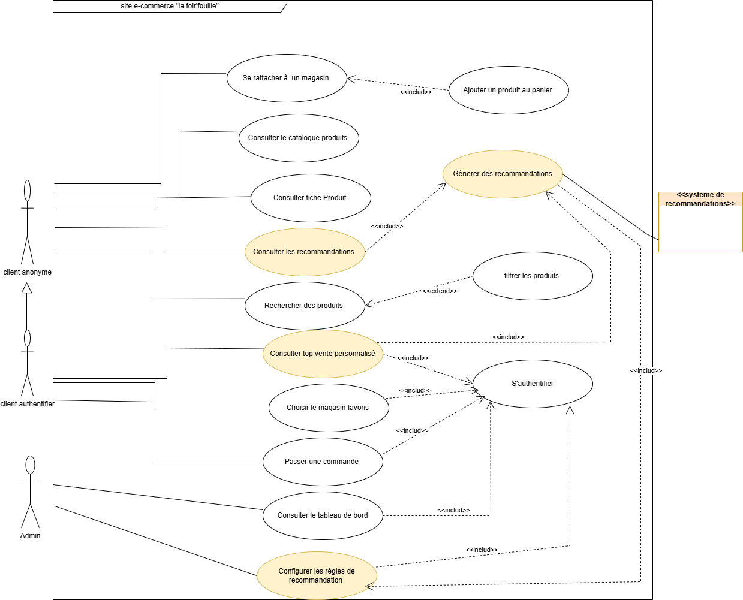

Diagrammes de Cas d’Utilisation Raffiné de système de recommandation

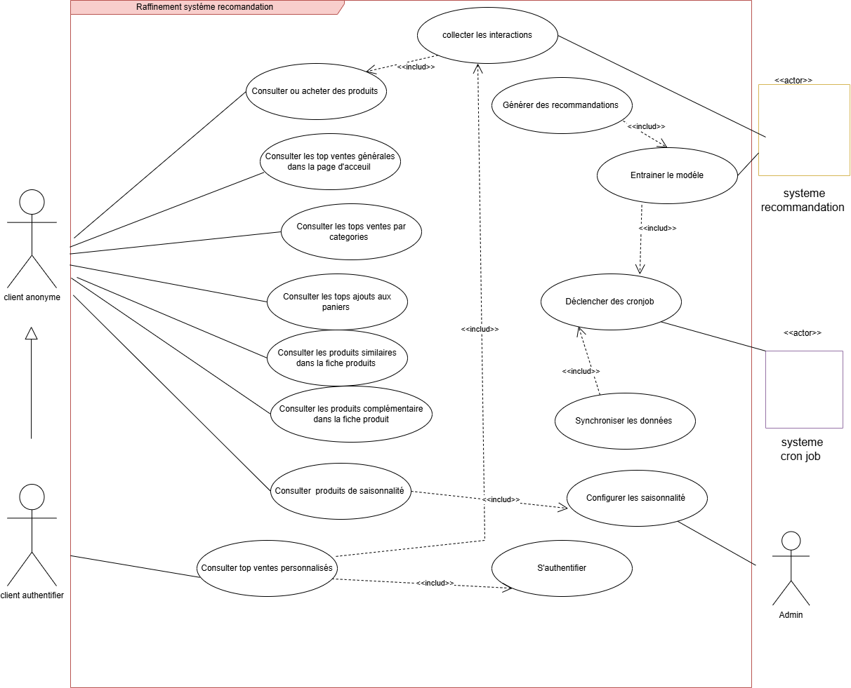

Description des Cas d'Utilisation :
Visite de page Accueil :
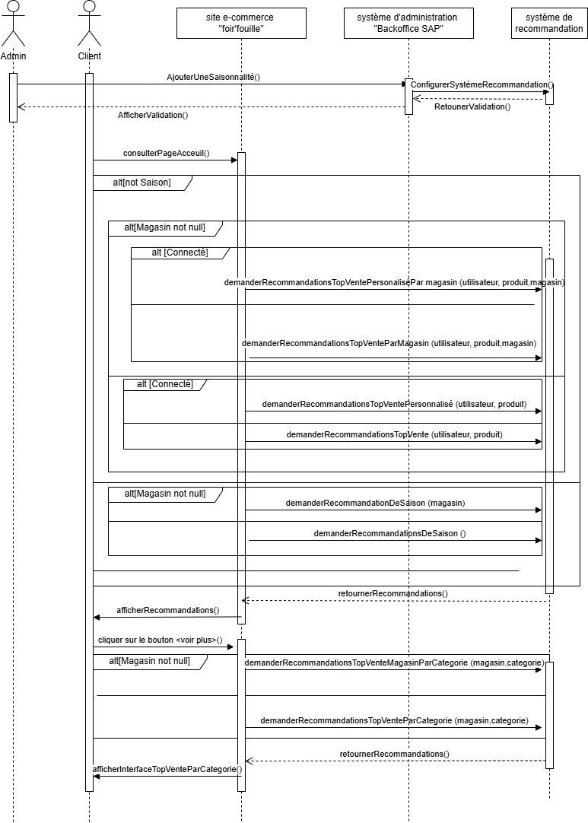
- Afficher Top Ventes (UC1): Le client visualise les produits les plus vendus, globalement, par catégorie, par magasin ou personnalisés.
- Gérer Saisonnalité (UC7): L'administrateur configure les règles de saisonnalité pour les recommandations
Visite Fiche Produit :
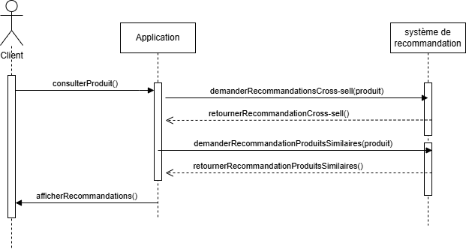
- Afficher Produits Similaires (UC2): Le client voit des produits sémantiquement proches du produit consulté.
- Afficher Cross-Sell (UC3): Le client se voit proposer des produits complémentaires à ceux de son panier ou consultés.
Visite cart :
- Afficher Top Ajout Panier (UC4): Le client voit les produits fréquemment ajoutés au panier par d'autres utilisateurs.
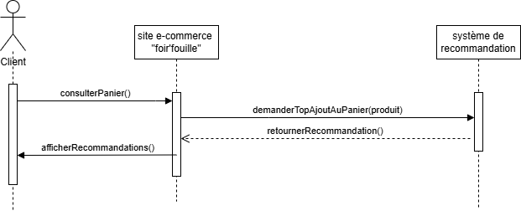
.

Diagrammes de Séquence

Page d'Accueil : Flux de Recommandation des Top Ventes Personnalisées
Ce diagramme détaille le processus de récupération et d'affichage des top ventes, en tenant compte de la personnalisation via MetaRank.
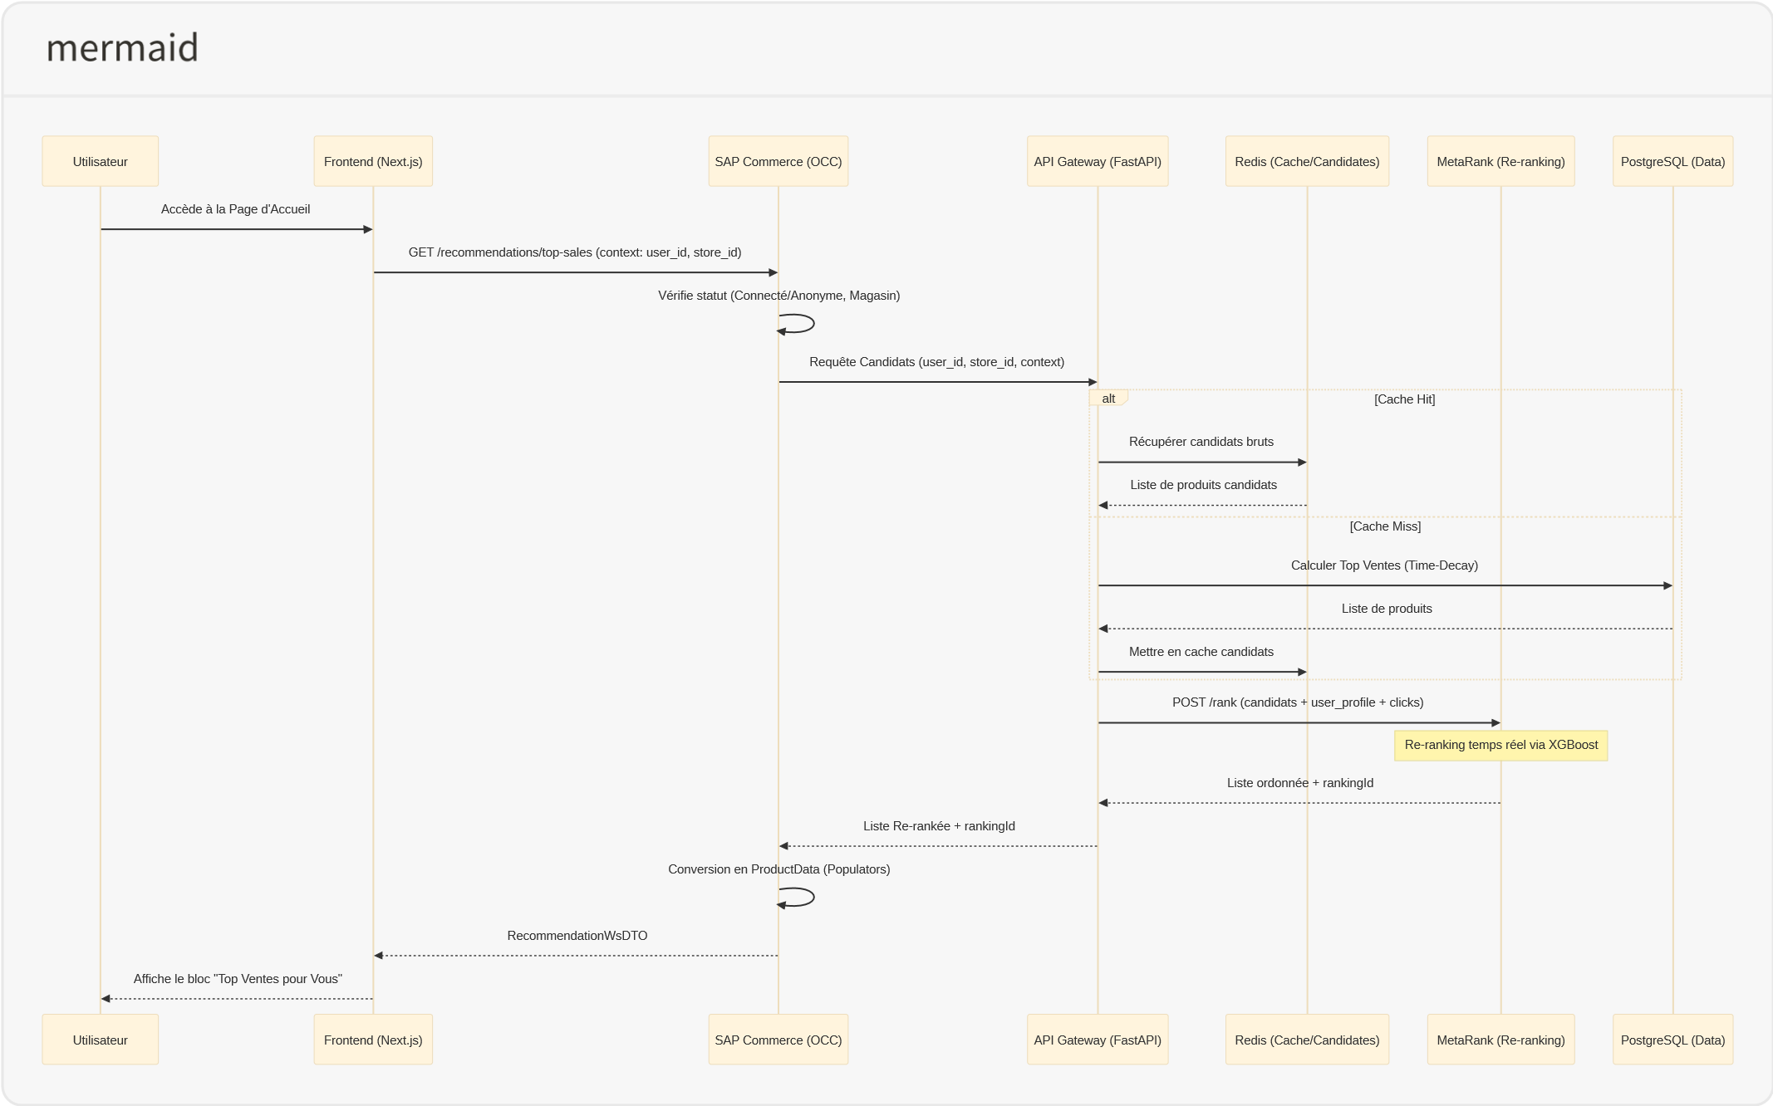
Explication du Flux :
- L'utilisateur accède à la page d'accueil.
- Le frontend (Next.js) appelle le backend SAP Commerce pour les top ventes.
- SAP Commerce vérifie le statut de l'utilisateur (connecté/anonyme) et son magasin de rattachement.
- SAP Commerce interroge l'API Gateway pour obtenir les candidats aux top ventes.
- L'API Gateway vérifie le cache Redis. Si les données ne sont pas en cache, elle les calcule depuis la base de données (PostgreSQL) en utilisant un scoring basé sur le temps (TimeDecay) et les met en cache.
- L'API Gateway envoie les candidats à MetaRank pour un re-ranking personnalisé, en utilisant le profil utilisateur et les interactions récentes.
- MetaRank renvoie une liste de produits ordonnée avec un rankingId .
- L'API Gateway transmet cette liste à SAP Commerce.
- SAP Commerce convertit les codes produits en objets ProductData .
- Le frontend reçoit les recommandations et les affiche.

Fiche Produit : Flux de Recommandation de Produits Similaires et Cross-Sell
Ce diagramme illustre comment les produits similaires (via Sentence-BERT) et les produits complémentaires (via LightFM) sont récupérés et affichés sur une fiche produit.
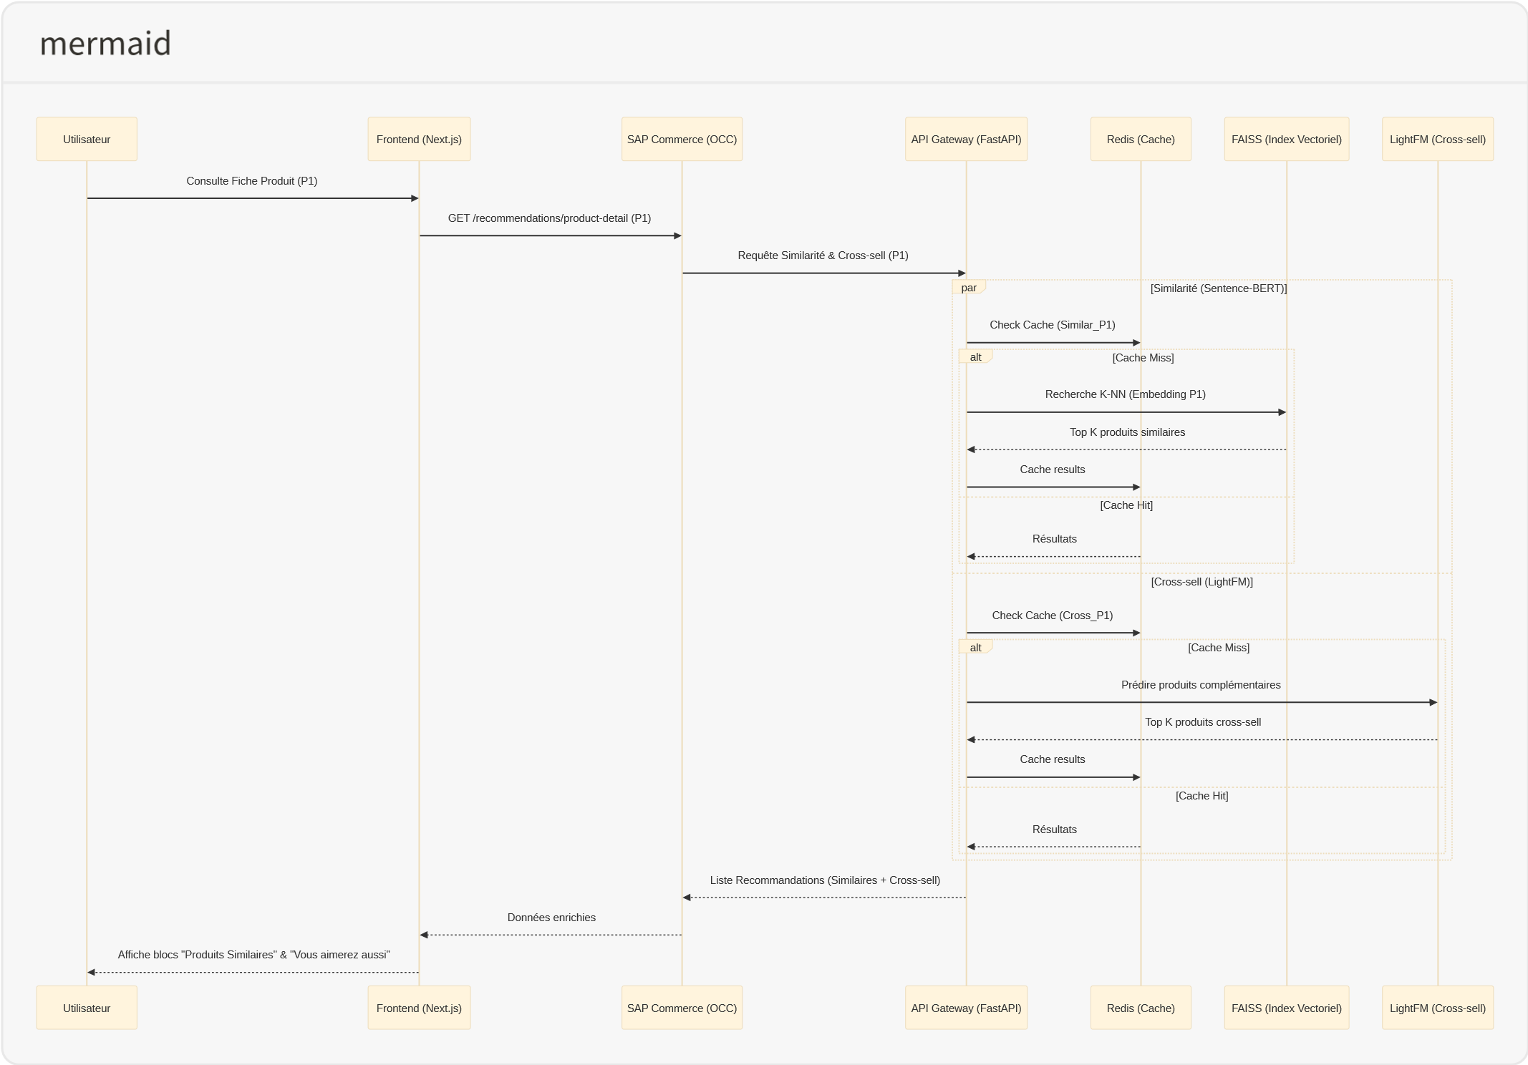
Explication du Flux :
- L'utilisateur consulte la fiche d'un produit (P1).
- Le frontend appelle SAP Commerce pour les recommandations liées à P1.
- SAP Commerce interroge l'API Gateway pour les produits similaires et cross-sell.
- L'API Gateway gère en parallèle les requêtes pour la similarité et le cross-sell.
  - Similarité: Vérifie le cache Redis. Si manquant, elle interroge l'index FAISS (qui contient les embeddings de tous les produits générés par Sentence-BERT) pour trouver les produits sémantiquement proches et met les résultats en cache.
  - Cross-sell: Vérifie le cache Redis. Si manquant, elle utilise LightFM pour prédire les produits complémentaires et met les résultats en cache.
- L'API Gateway renvoie les listes de recommandations à SAP Commerce.
- SAP Commerce enrichit les données et les transmet au frontend.
- Le frontend affiche les blocs "Produits Similaires" et "Vous aimerez aussi".

Panier : Flux de Recommandation "Top Ajout au Panier"
Ce diagramme décrit le processus de recommandation des produits fréquemment ajoutés au panier, visible dans la page panier.
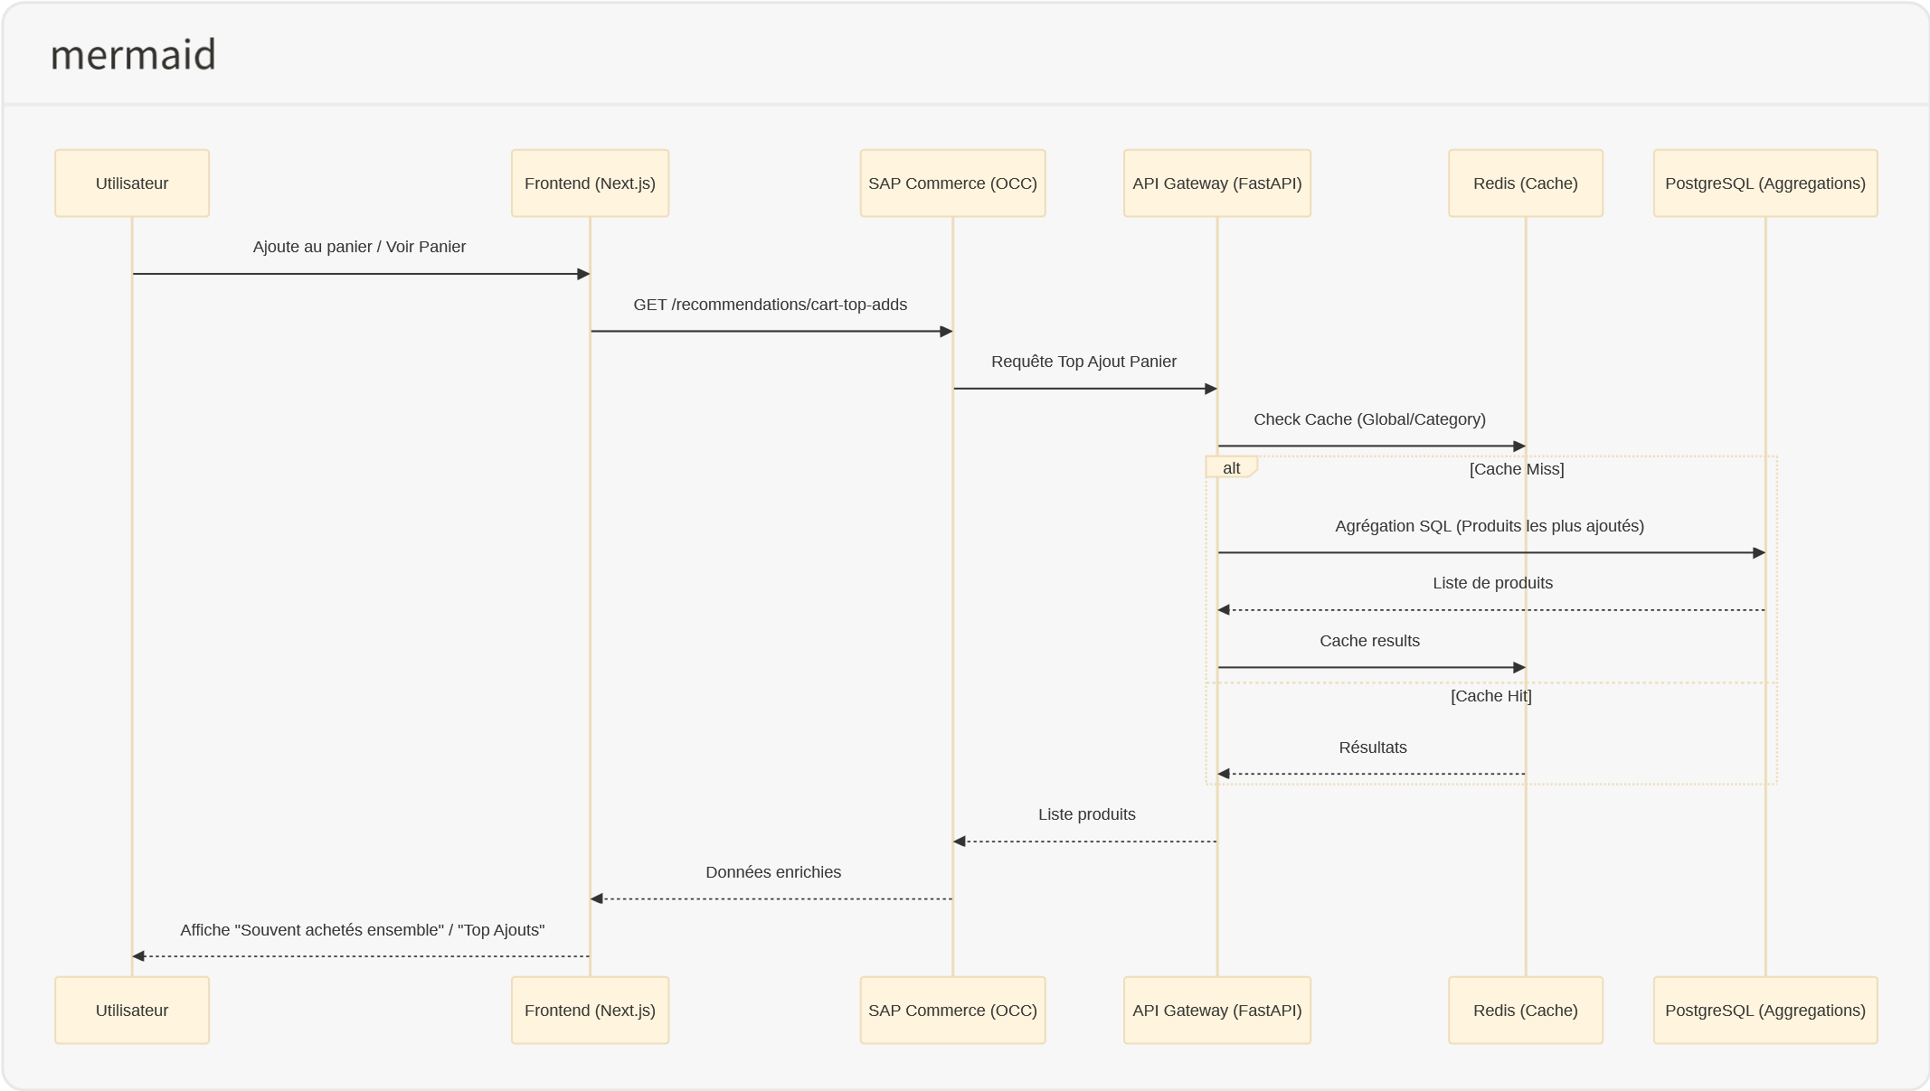
Explication du Flux :
- L'utilisateur ajoute un produit au panier ou consulte son panier.
- Le frontend appelle SAP Commerce pour les recommandations "Top Ajout au Panier".
- SAP Commerce interroge l'API Gateway.
- L'API Gateway vérifie le cache Redis pour les agrégations de produits les plus ajoutés (globalement ou par catégorie).
- Si les données ne sont pas en cache, l'API Gateway effectue une agrégation SQL sur la base de données pour obtenir les produits les plus ajoutés et les met en cache.
- L'API Gateway renvoie la liste des produits à SAP Commerce.
- SAP Commerce enrichit les données et les transmet au frontend.
- Le frontend affiche les blocs "Souvent achetés ensemble" ou "Top Ajouts".

Tracking Closed-Loop : Flux de Suivi Comportemental
Ce diagramme montre comment les interactions utilisateur sont tracées et utilisées pour améliorer les recommandations en temps réel et pour l'entraînement futur des modèles.
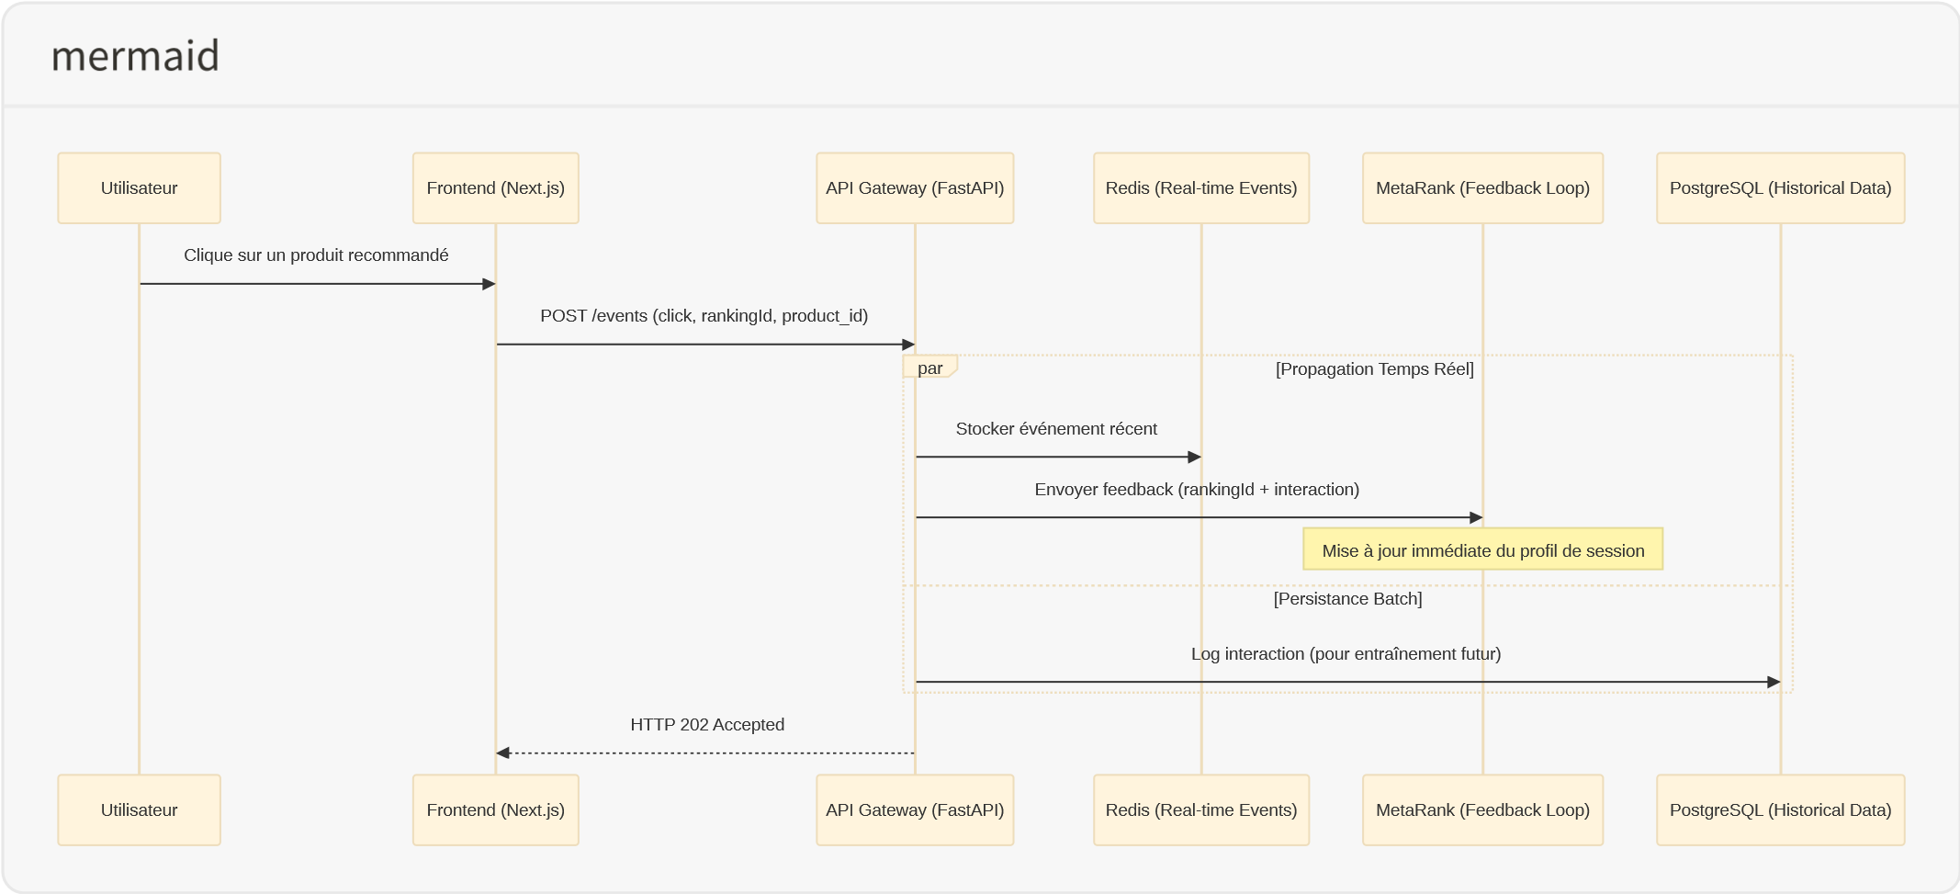
Explication du Flux :
- L'utilisateur clique sur un produit recommandé affiché sur le frontend.
- Le frontend envoie un événement de tracking (clic, rankingId de la recommandation, product_id ) à l'API Gateway.
- L'API Gateway gère l'événement en parallèle :
  - Temps Réel: L'événement est stocké dans Redis pour une utilisation immédiate (ex: mise à jour du profil de session de MetaRank pour un re-ranking adaptatif).
  - Batch: L'interaction est loguée dans la base de données (PostgreSQL) pour l'entraînement futur des modèles d'IA.
- L'API Gateway renvoie une réponse HTTP 202 (Accepted) au frontend, indiquant que l'événement a été pris en compte.

Modèle de Données Conceptuel
Le modèle de données s'articulera autour des entités clés suivantes, avec une distinction entre les données transactionnelles (issues de SAP Commerce) et les données spécifiques au moteur de recommandation (embeddings, profils utilisateur, logs d'interaction).

Entités Principales
- Produit: ID, Nom, Description, Catégorie, Prix, Disponibilité, Magasin(s) associé(s), Embeddings (Sentence-BERT).
- Utilisateur: ID, Historique d'achat, Historique de navigation, Profil de session (pour MetaRank), Magasin de rattachement.
- Interaction: Utilisateur ID, Produit ID, Type d'interaction (clic, ajout panier, achat), Date/Heure, rankingId (si applicable).
- Recommandation: ID, Type de recommandation, Liste de produits recommandés, Contexte (utilisateur, magasin, saisonnalité), Date/Heure.
- Saisonnalité/Règles Métier: Période, Événements, Catégories/Produits associés, Priorité, Exclusions.

Stockage des Données
- PostgreSQL: Base de données relationnelle pour les données transactionnelles (catalogue produits, historique d'achats) et les logs d'interaction pour l'entraînement batch.
- Redis: Base de données en mémoire pour le cache des recommandations précalculées, les profils de session utilisateur en temps réel, et les événements de tracking récents.
- FAISS: Bibliothèque pour la recherche de similarité vectorielle, stockant les embeddings de produits pour des requêtes ultra-rapides.

Algorithmes et Modèles IA
Le moteur de recommandation combinera plusieurs algorithmes pour offrir une personnalisation riche et contextuelle.

MetaRank (Re-ranking Personnalisé)
- Rôle: Optimiser l'ordre des recommandations générées par d'autres modèles en fonction du contexte utilisateur et des interactions en temps réel.
- Technologie: Utilisation de modèles de machine learning (ex: XGBoost) pour le reranking, entraînés sur des données de clics, ajouts au panier et achats.
- Intégration: Microservice dédié recevant des listes de candidats et renvoyant une liste ordonnée.

LightFM (Filtrage Collaboratif pour Cross-Sell)
- Rôle: Générer des recommandations de produits complémentaires (cross-sell) basées sur les préférences implicites et explicites des utilisateurs.
- Technologie: Algorithme de filtrage collaboratif hybride (WARP loss) capable d'intégrer des caractéristiques de produits et d'utilisateurs.
- Intégration: Microservice générant des candidats cross-sell, potentiellement mis en cache dans Redis.

Sentence-BERT (NLP Avancé pour Similarité Sémantique)
- Rôle: Calculer la similarité sémantique entre les produits pour les recommandations d'alternatives.
- Technologie: Modèles de langage basés sur les Transformers (BERT) pour générer des embeddings vectoriels de descriptions de produits.
- Intégration: Les embeddings sont stockés dans FAISS pour une recherche rapide de voisins les plus proches (K-NN).

SQL Time-Decay Scoring (Top Ventes)
- Rôle: Calculer les top ventes (globales, par catégorie, par magasin) en donnant plus de poids aux ventes récentes.
- Technologie: Requêtes SQL agrégées avec des fonctions de pondération temporelle.
- Intégration: Exécuté en batch pour pré-calculer les top ventes et les stocker dans Redis.

Pipeline de Données
Le pipeline de données assure la collecte, le traitement, l'entraînement et la diffusion des recommandations.
mermaid
Service de
Recommandation Temps
Réel
Pipeline Traitement et
Entraînement Batch
Collecte & Tracking
Recommandations
Frontend Events Clicks
Adds
API Gateway FastAPI
Redis Real-time Events
PostgreSQL Historical Logs
PostgreSQL Product
Catalog
ETL Spark Airflow
Feature Engineering
Model Training LightFM
MetaRank Sentence-BERT
Model Deployment
FAISS Embeddings
Redis Pre-calculated Recs
API Gateway FastAPI
Redis Cache
FAISS Similarité
MetaRank Re-ranking
LightFM Cross-sell
F
Description du Pipeline :
- Collecte & Tracking: Les interactions utilisateur sont capturées par le frontend, envoyées à l'API Gateway, puis stockées en temps réel dans Redis et loguées pour l'historique dans PostgreSQL.
- Traitement & Entraînement (Batch): Un processus ETL (ex: Spark, Airflow) extrait les données du catalogue produits et les logs historiques. Après l'ingénierie des caractéristiques, les modèles (LightFM, MetaRank, Sentence-BERT) sont entraînés. Les modèles déployés mettent à jour les embeddings dans FAISS et les recommandations pré-calculées dans Redis.
- Service de Recommandation (Temps Réel): L'API Gateway reçoit les requêtes de recommandation et les distribue aux microservices appropriés (Redis pour le cache, FAISS pour la similarité, MetaRank pour le re-ranking, LightFM pour le cross-sell). Les résultats sont agrégés et renvoyés au frontend.

Considérations Techniques

Scalabilité
L'architecture microservices permet une scalabilité horizontale indépendante de chaque composant. Les services d'IA peuvent être mis à l'échelle en fonction de la charge, optimisant l'utilisation des ressources. Redis et FAISS sont conçus pour gérer de grands volumes de données et des requêtes à faible latence.

Performance
L'utilisation intensive de caches en mémoire (Redis) et de la recherche vectorielle (FAISS) garantit des temps de réponse très faibles pour les recommandations en temps réel. Le reranking par MetaRank est optimisé pour s'exécuter en quelques millisecondes.

Observabilité
Des outils de monitoring (ex: Prometheus, Grafana) seront mis en place pour surveiller la performance des microservices, la latence des API, la qualité des recommandations et l'état des modèles. Des alertes seront configurées pour détecter les anomalies.

Déploiement
Les microservices seront conteneurisés (Docker) et déployés sur une plateforme d'orchestration (Kubernetes) pour faciliter le déploiement, la gestion et la scalabilité.

Conclusion
Cette conception technique propose une solution robuste, scalable et performante pour le moteur de recommandation de La Foir'Fouille. En combinant des technologies de pointe en IA (MetaRank, LightFM, Sentence-BERT) avec une architecture microservices et une gestion intelligente des données (Redis, FAISS, PostgreSQL), le système sera capable de fournir des recommandations hautement personnalisées et contextuelles, répondant aux objectifs d'amélioration de l'expérience client et d'optimisation des performances commerciales.

Références
- Conception technique de systeme de recommandation.
Conceptiontechniquedesystemederecommandation.docx (Document fourni par l'utilisateur).
- A Deep Dive into Recommendation and Search for E-Commerce. medium.com.
- A Guide to Ecommerce Product Recommendation Engines. redis.io.
- Building Real-Time Recommendation Systems. medium.com.
- Enhancing E-Commerce Product Recommendations Using LLMs and Transformer-Based Deep Learning Architectures. researchgate.net.
- How can e-commerce platforms use Sentence Transformers for product search or recommendation systems. milvus.io.
- Personnalisation IA en e-commerce : de la segmentation classique à l'expérience adaptative en temps réel. blogdumoderateur.com.
- NetUp : la personnalisation en temps réel e-commerce réinventée. netup.ai.

